矩阵论作业——矩阵分解的练习

杨瑞 信息与通信工程 2017202120114

-------------------------------------------------------------------------------

内容：

1. C++矩阵运算库介绍
2. C++使用Eigen3库进行矩阵分解练习
3. C++使用OpenCV库进行矩阵分解练习
4. Python使用Numpy库进行矩阵分解练习
5. Matlab内置函数进行矩阵分解练习

-------------------------------------------------------------------------------

1. **C++矩阵运算库介绍**

目前使用比较广的C++矩阵运算库有Armadillo、Eigen、Opencv、ViennalCL、PELSc等。

* Armadillo支持整数，浮点数和复数矩阵；支持矩阵逐元素和分块操作；提供接口使用LAPACK进行矩阵分解运算；更新比较活跃，有一些计算机视觉、机器学习、物理方面的开源项目在使用。
* Eigen功能强大，包含了绝大部分的矩阵算法，同时提供许多第三方的接口；本身仅有许多头文件组成，因此非常轻量而易于跨平台；支持常用几何运算，包括旋转矩阵、四元数、矩阵变换、AngleAxis（欧拉角与Rodrigues变换）等等；内含大量矩阵分解算法包括LU，LDLt，QR、SVD等等；更新活跃，用户众多（Google、WilliowGarage也在用）；OpenCV自带到Eigen的接口。
* OpenCV自带的矩阵计算功能算不上是专业的矩阵计算库，但在计算机视觉领域使用广泛。大量计算机视觉、机器学习相关的矩阵操作，非常方便，比如PCA、LDA、三维空间投影等等；而且自带并行加速的矩阵计算功能。

除此之外，还有The [Matrix Template Library](http://www.simunova.com/node/33)，PETCs(Argonne National Laboratory), [Trilinos](http://trilinos.sandia.gov/index.html)(Sandia National Laboratory),Blitz,[Elemental](http://libelemental.org/)(Jack Poulson)等一系列矩阵运算库。

1. **C++使用Eigen3库进行矩阵分解练习**

Eigen内含大量矩阵分解算法包括LU，LDLt，QR、SVD等等，如图所示。

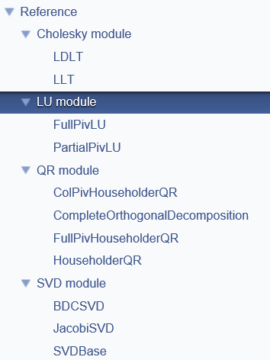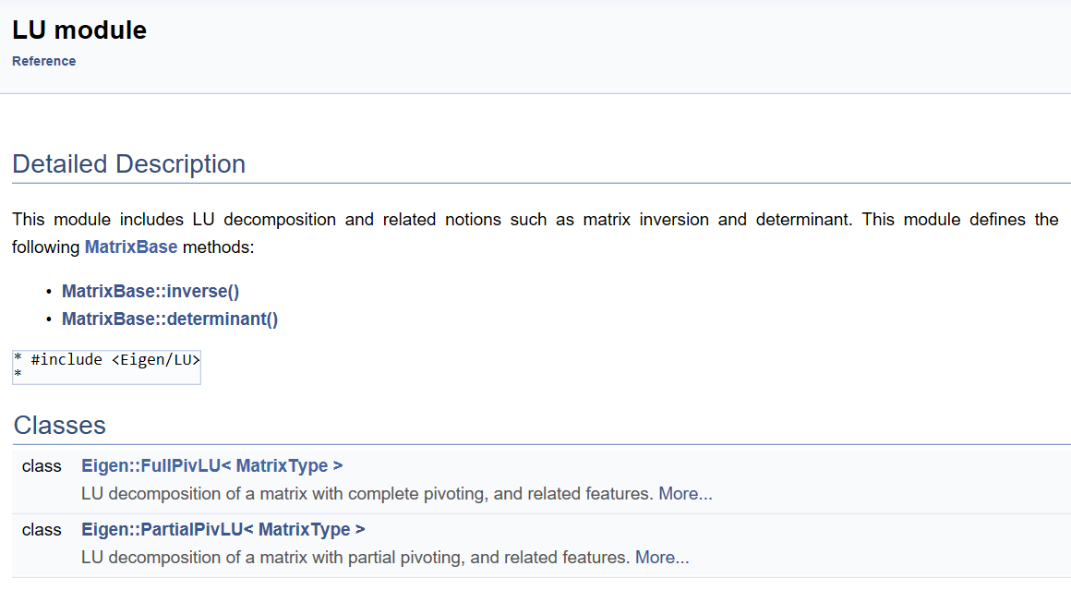

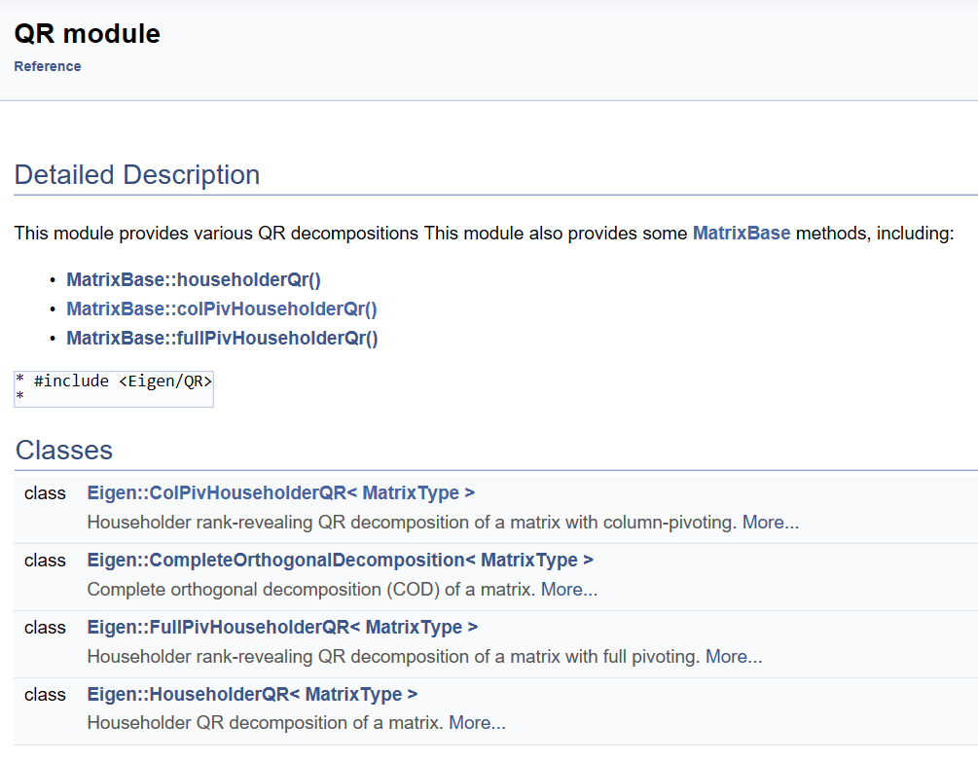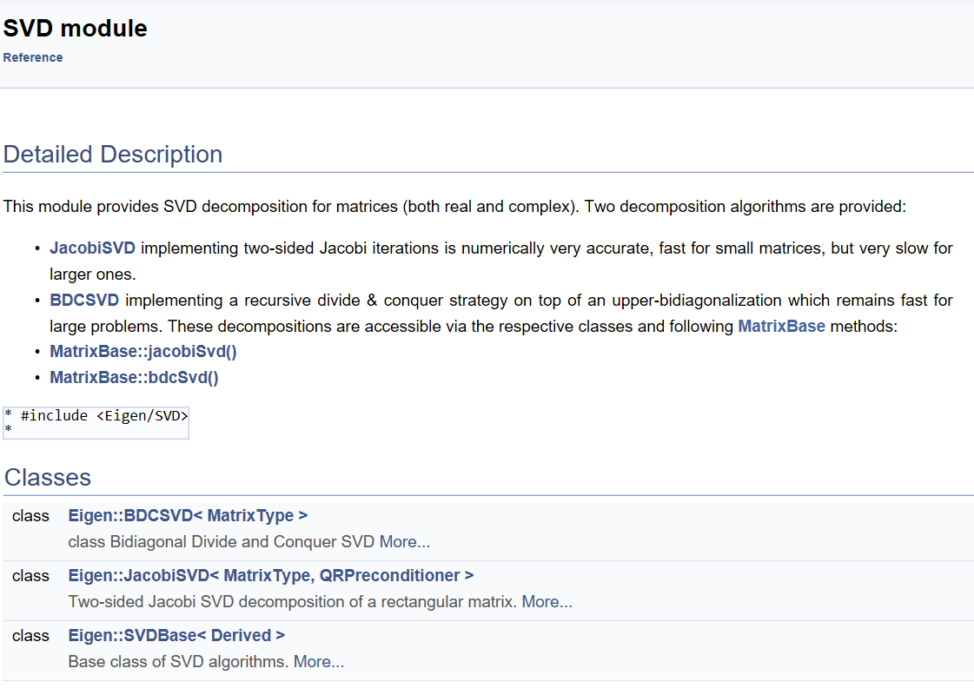

分解算法的比较如图所示。

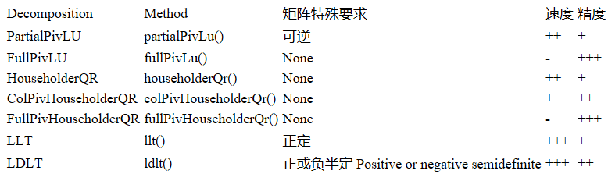

在使用C++进行了SVD,QR和LU分解的练习：

SVD分解代码如下：

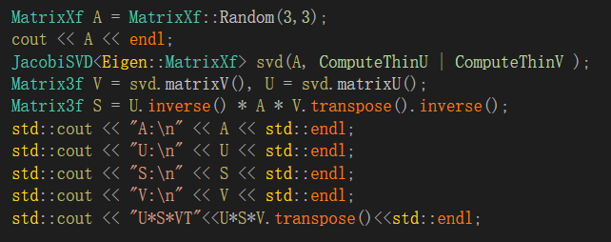

结果如图：

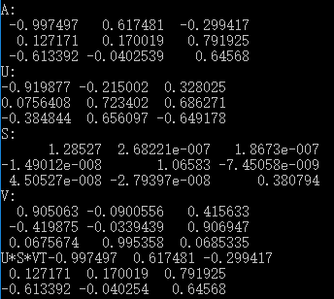

对角矩阵S的非对角元素为小量，不为0。

QR分解代码如下：

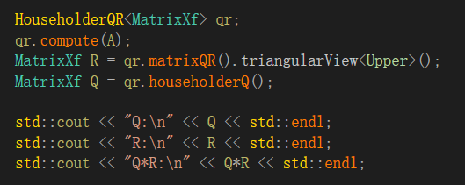

结果如图：

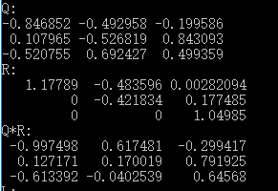

LU分解代码如下：

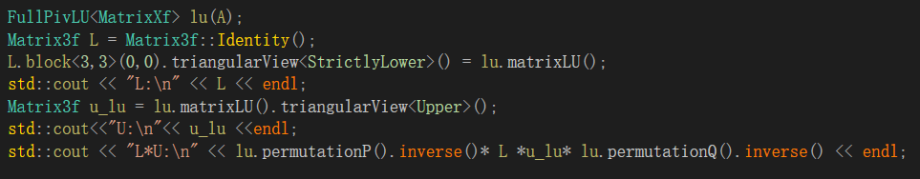

结果如图：

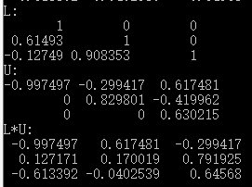

1. **C++使用OpenCV库进行矩阵分解练习**

在OpenCV中只找到了SVD分解的算法，源码中LU和QR分解在矩阵求逆时被使用。

SVD分解代码如图：

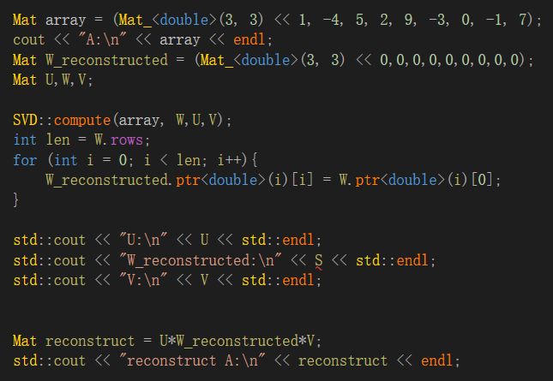

结果如图：

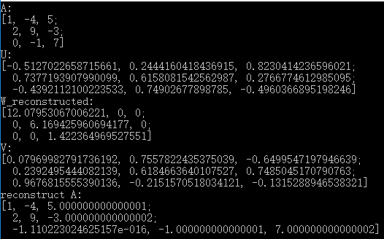

1. **Python使用Numpy库进行矩阵分解练习**

Numpy中的Linalg包含三种矩阵分解算法，如图所示。

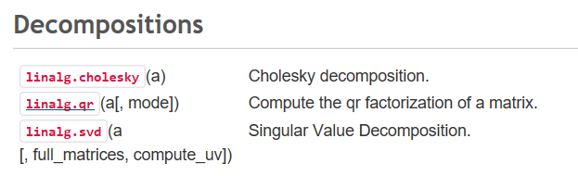

SVD算法代码如图：

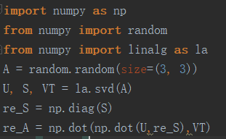

结果如图：

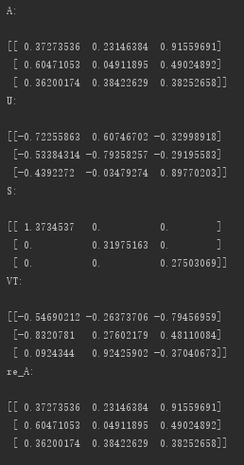

QR算法代码如图：

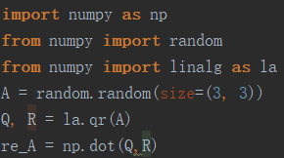

结果如图：

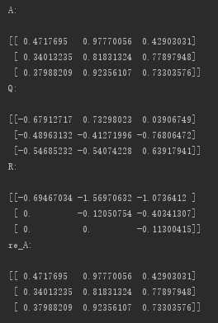

1. **Matlab内置函数进行矩阵分解练习**

Matlab代码如图：

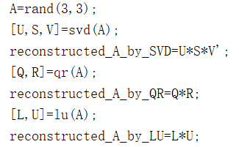

结果如图：

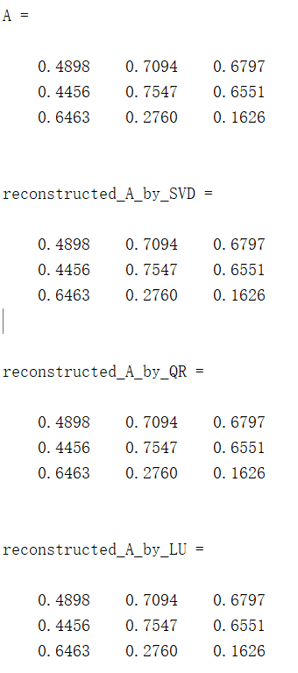

SVD分解： QR分解： LU分解：

